COMUNE DI NOCETO
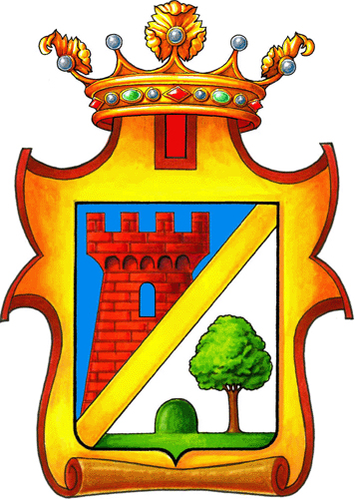
Registrazione Alert System

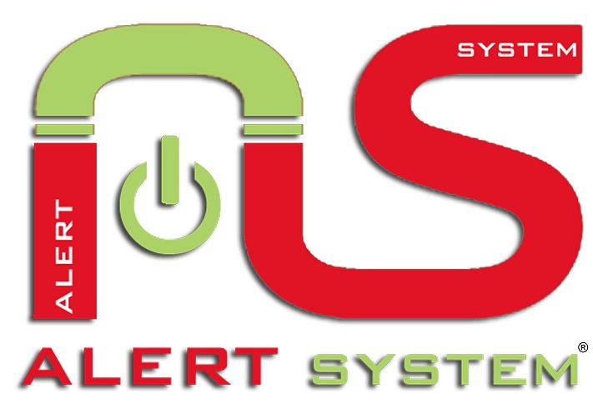

Nome *

Cognome *

Indirizzo *

Telefono *

E-Mail

Acconsento ad inviare i miei dati per l’iscrizione al servizio gratuito “Alert System”.
Trattamento dei dati personali ai sensi dell’art. 13 del d.lgs. 196/2003.

Noceto, li ______________________ Firma ________________________________

